[보브] 글로벌 아티스트 ‘스텔라 루나’와 협업,
AI 모델 ‘빅토리아’ 공개

- ‘스텔라 루나’와 제작한 ‘빅토리아’ 캐릭터, AI로 실사 모델 구현
- 브랜드 캠페인∙콘텐츠 전반 활용, 보브의 새로운 뮤즈로서 활동
- 출시 기념 애니메이션 콘텐츠 공개, 전국 주요 매장 팝업 진행

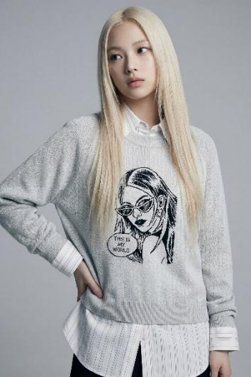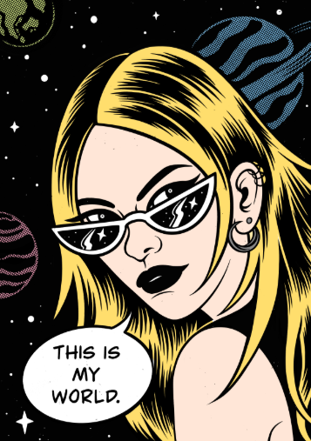

㈜신세계톰보이가 운영하는 고감도 컨템포러리 브랜드 보브(VOICE OF VOICES)는 이달 글로벌 아티스트 ‘스텔라 루나’와 협업해 브랜드 캐릭터를 제작하고, 이를 AI 기술로 실사화한 모델 ‘빅토리아(Vittoria)’를 공개했다고 11일 밝혔다.

이번 프로젝트는 리브랜딩 이후 보브가 새롭게 제시해 온 여성상을 보다 입체적으로 보여주기 위해 기획됐다. 스텔라 루나와 함께 탄생한 캐릭터 ‘빅토리아’는 자신만의 스타일과 삶의 태도를 지닌 인물로 당당하고 개성 있는 삶을 살아가는 현대 여성을 상징한다.

스텔라 루나(Stellar Leuna)는 홍콩 출신의 호주 기반 일러스트레이터로, 카툰 형식의 흑백 잉크 드로잉을 통해 여성의 서사를 표현하는 작품으로 유명하다. 프라다, 티파니앤코 등 글로벌 럭셔리 브랜드와 작업을 진행하며 패션과 아트를 넘나드는 활동으로 주목받아 왔다.

보브는 스텔라 루나와 함께 만든 이 캐릭터를 AI 기술로 구현해 실제 모델 형태로 선보였다. 일러스트에서 출발한 인물을 현실감 있는 모델로 구현함으로써 브랜드가 전달하고자 하는 세계관과 메시지를 보다 생생하게 표현했다.

빅토리아는 앞으로 캠페인과 다양한 콘텐츠에서 보브의 새로운 뮤즈로 활동하며 리브랜딩 이후 구축한 정체성을 상징하는 인물로 활약할 예정이다.

빅토리아 캐릭터를 활용한 컬렉션도 출시했다. 대표 제품인 ‘그래픽 셔츠’는 앞 포켓에 빅토리아가 등장하는 장면을 담아 포인트를 더한 아이템이다. 여유로운 오버사이즈 실루엣으로 제작해 봄 시즌 단독 착용은 물론 가벼운 아우터로도 활용할 수 있다. 이 외에도 티셔츠, 니트, 카디건 등 다양한 아이템에 스텔라 루나 특유의 레터링과 아트워크를 적용했다.

AI 기술을 활용한 애니메이션 콘텐츠 ‘빅토리아 월드(VITTORIA’S WORLD)’도 공개했다. 페스티벌 무대로 향하는 빅토리아의 여정을 담아 자신만의 길을 주체적으로 걸어가는 여성의 모습을 유쾌하게 표현했다.

보브는 내달부터 전국 주요 백화점에서 스텔라 루나 팝업스토어를 순차적으로 운영할 계획이다.

신세계톰보이 보브 관계자는 “리브랜딩 이후 보브가 추구하는 여성상과 브랜드 서사를 보다 감각적으로 보여주기 위해 이번 프로젝트를 기획했다”면서 “앞으로도 독창적인 아티스트들과의 협업을 통해 차별화된 브랜드 이미지를 구축해 나갈 것”이라고 말했다.

